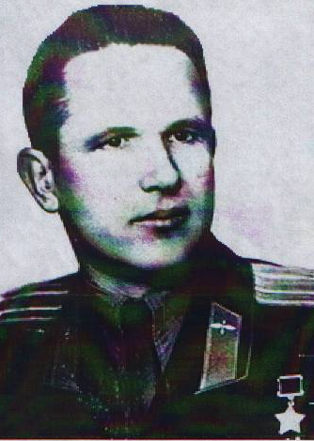
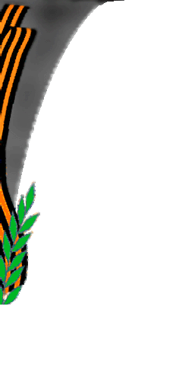
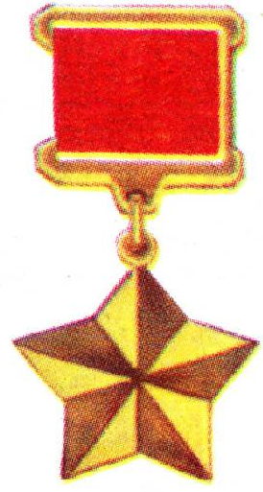

Пономарев Василий Михайлович

Родился в деревне Петухи Леденгского с/с.
В 1921 году после окончания Леденгской школы учился в Ивановской области в фабрично – заводском училище.
Громил врага на Курской Дуге, в районе Сталинграда, при освобождении Украины и ряда стран Восточной Европы.
Звание Героя Советского Союза присвоено в марте 1945 году. К этому времени было сделано 130 боевых вылетов. После войны проживал в городе Подольске. Умер в 2001 году.

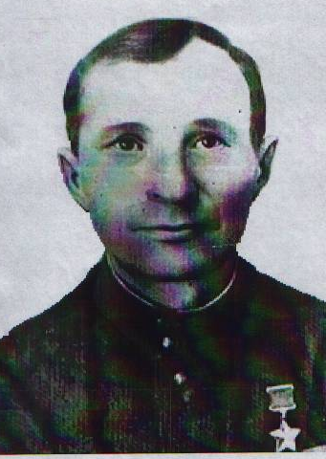

Томилов Арсений Тимофеевич

Родился в 1898 году в деревне Доровица Петропавловского с/с в крестьянской семье.
Принимал участие в боях за освобождение Украины, Румынии, Венгрии, Австрии. За захват немецкого обоза и транспорта в неравном бою и проявленной при этом смелости и отваги был удостоен звания Героя Советского Союза. Вернулся на родину. Умер 1980 году.

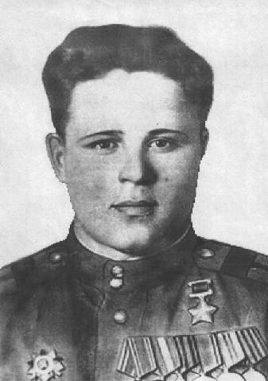

Ивков Александр Васильевич.
Родился в деревне Малый Завраг в 1921 году.
В 20 лет оказался на фронте, участвовал в боях в составе 629 стрелкового полка, 134 стрелковой дивизии. Старшина Ивков первым поднимался в атаку и увлекал за собой роты. На своем счету имел 73 убитых фрица. За подвиги в схватке с врагом ему было присвоено звание Героя Советского Союза. Скончался в 1998 году.

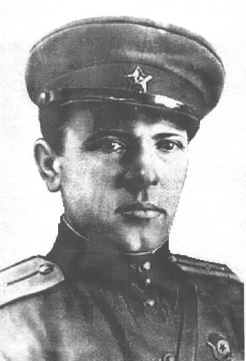

Скочилов Александр Васильевич
Родился в 1907 г в д. Вторунка Петропавловского с/с.
В начале войны он был направлен в кавалерийскую часть. Защищал от врагов Белоруссию, Польшу. Летом 1944 года пал смертью храбрых при освобождении Польши.
Звание Героя Советского Союза присвоено посмертно.

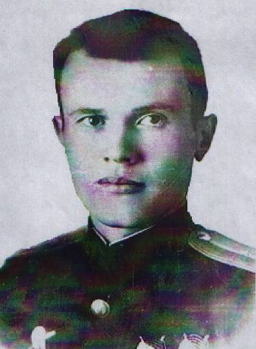

Елькин Леонид Ильич

Родился в д. Малый Завраг Павинского с/с. После школы поступил в Московский авиационный техникум. Затем в Ейское военно-морское училище. В 1937 году служил в Северном крае.
В 1941 году летчик-разведчик в действующей армии на выполнении боевых заданий. За боевые заслуги присвоено звание Героя Советского Союза. К тому времени его грудь уже украшали два ордена боевого Красного Знамени и орден Красной Звезды. 29 февраля 1944 года капитан Елькин не вернулся на аэродром с боевого задания.

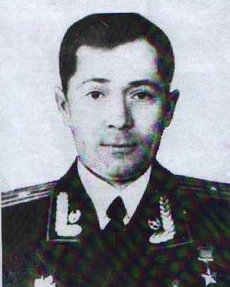

Шеломцев Николай Григорьевич

Родился 18 ноября 1922 года в деревне Зауполовница Хорошевского с/с. Затем семья переехала в деревню Мараксино Леденгского с/с. Учился в Леденгской школе. Окончил Шенкурскую проф-тех школу 5 июля 1940 года, работал столяром.
В ноябре 1941 года был призван в армию. Воевал в составе 3-ей танковой армии в должности командира стрелкового взвода. За героический подвиг, проявленный при форсировании реки Днестр, 30 октября 1943 года было присвоено звание Героя Советского Союза.

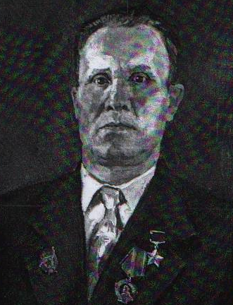

Едомин Михаил Михайлович

Уроженец починка Бяковский Хорошевского с/с. В настоящее время Крутогорский с/с, Павинского района. Родился в 1911 году. Наводчик орудия гвардейского истребительного противотанкового артполка. В своем полку считался самым метким артиллеристом. Только в одном из боев он подбил 5 танков, из них три « Тигра». 24 декабря 1943 году ему было присвоено звание Героя Советского Союза.
Я знаю,
никакой моей
вины В том,
что другие
не пришли с войны
В том, что они -
кто старше,
кто моложе –
Остались там,
и не о том же речь
Что я их мог,
но не сумел
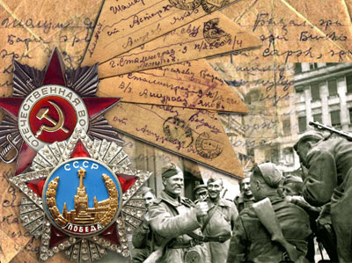
сберечь…

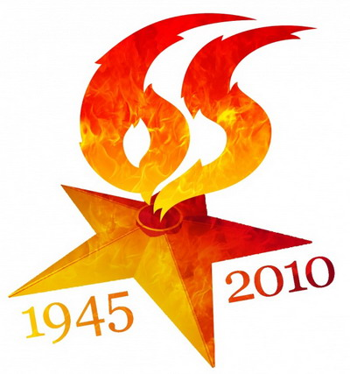

Герои -
земляки

Об этом забывать нельзя

- Великая Отечественная война длилась 1418 дней.
- За годы войны в армию и на флот было призвано более 34 млн. человек.
- В СССР во время войны полностью или частично разрушено, сожжено 1710 городов и посёлков, более 70 тыс. сёл и деревень.
- Пропало без вести и попало в плен около 5 млн. человек.
- Вернулись из плена 1 млн. 836 тыс. человек.
- По официальным данным на фронтах Великой Отечественной погибло 8,6 млн. наших солдат.
- Потери среди населения за годы войны составили 27 млн. человек.
- Всего за годы Второй мировой войны погибло более 55 млн. человек.
- За ратные подвиги в годы Великой Отечественной войны 7 млн. воинов армии и флота были награждены орденами и медалями.
- 11635 человек удостоены звания Героя Советского Союза.

